附件2

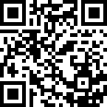
楚雄市教育体育系统2025年高中教师公开招聘网络报名二维码

